|  |
| --- |
| **專題組別：第十六組** |
| **專題名稱：軌異！怎麼會這樣？- 使用3D軌跡追蹤解開動物行為** |
| **專題組員：林妤蓁、潘旻君、陳柔伊** |

# **一、前言**

## 本研究旨在結合物聯網及三維電腦視覺技術，透過攝影機與感測器建立一套智慧化監測系統。使用感測器監控各項參數並採用基於YOLOv8與動物軌跡追蹤技術的影像辨識攝影機，實現對動物活動力的智能監控。系統以魚隻作為研究，展示智慧化監測系統的可行性。此系統不僅提供飼主方便觀察魚隻的活動力，還包括即時水質檢測，從而保障魚隻的生活品質。透過3D動物軌跡的應用，能夠更精確地監控魚隻的行為模式與健康狀態。在這個魚隻飼養的過程中，系統的應用不僅適用於新手，也對有經驗的飼主帶來實質的益處，有效提高魚隻的生存率及觀賞性。

# **二、研究動機與目的**

## 本研究將引入3D虛擬格線，利用計算機視覺技術，將魚缸中的影像換成虛擬格線，進而追蹤魚隻的運動軌跡和姿態。相對於傳統的觀察方法，3D虛擬格線提供了更客觀、量化的方式來評估魚隻的行為和生理狀態。這種方法的應用使得對魚隻行為模式和活動力的資訊獲得更為全面，有助於飼主更好地了解和管理飼養環境，實現更自動化且智慧化的養殖方式。

## 因此本研究的動機在於結合3D 動物軌跡追蹤、3D 虛擬格線、數據的蒐集，以及容易上手的操作方式。運用感測器、智能裝置和物聯網技術，定期監控觀賞魚缸內的魚隻。同時，結合感測器集集的項數數值進行數據分析，以確保魚缸內項數數值的穩定性。

# **三、創意敘述**

## 在動物追蹤方面，使用3D動物軌跡追蹤相對於2D動物軌跡追蹤有著明顯的優勢，3D 動物軌跡追蹤的空間定位與深度感知能力更精確，且對姿態和方向的更精準。此外，3D動物軌跡追蹤可以用於建立動物所處環境的三維模型，能更全面地了解動物在複雜立體環境中的行為和互動。這些優勢有助於提高研究的精確性和深度，使本組更好地理解魚隻的行為模式和生理狀態。

# **四、系統功能簡介**

## **（一）3D動物軌跡追蹤（Viewpoint Animal 3D Tracking）**

### 透過三維影像追蹤動物在空間中運動軌跡的技術。這種追蹤方法相對於傳統的二維追蹤，提供更全面和準確的運動數據，因為它考慮到了動物在三維空間中的位置和方向。

## **（二）3D虛擬格線（3D grid virtual）**

### 將魚缸中的影像轉換成虛擬格線，能夠實現對魚隻運動軌跡和姿態的準確追蹤。這種方法不僅提供了對魚隻活動的清晰了解，同時還有助於即時檢測潛在的健康問題或異常行為。魚可能表現出趨態性（靠近牆壁游泳）或潛水，在三維空間中進行追蹤可以很好地區分這兩種行為。

## **（三）數據的蒐集與利用**

### 為了應對大數據分析的需求，本研究將建置一個完備的資料庫系統，用於蒐集各項數值資料。這些數據包括溫度、pH值、水質混濁度等，旨在全面監測魚缸內部環境。透過視覺化工具，本研究將提供使用者易於理解的數據呈現方式，從而促進大數據分析的進行。這將有助於後續的改善和相關研究，提高整體飼養管理水平。

## **（四）容易上手的操作方式**

### 確保系統的普及性，特別是讓非資訊相關人員也能輕鬆操作，本研究將整合聊天機器人技術。這個聊天機器人將提供操作簡單易懂的界面，讓使用者能夠透過互動式對話方式快速了解和操作系統。考慮到現今智慧型手機和通訊軟體的普及，這種操作方式將提高系統的易用性，使更多人能夠輕鬆地監控和管理魚隻的健康。

# **五、系統架構**

## 

## 圖5-1、系統架構圖

# **六、程式架構**

# 

# 圖6-1、程式架構圖

# **七、系統特色**

## 系統利用3D虛擬格線技術，將魚缸中的影像轉化為可追蹤的虛擬格線，以精確地監控魚隻的運動軌跡和姿態。這種方法提供了更為精確的數據量化與可視化，能夠生成詳細的運動數據，提供魚隻行為的量化評估，並以直觀的圖形方式展示。同時，系統運用高效的計算機視覺技術自動識別魚隻的行為模式，能夠識別異常行為並及時通知用戶，包括魚隻的游泳速度、轉向頻率及停留時間等，從而幫助飼主了解魚的健康狀況。系統還結合多種感測器進行數據蒐集與分析，實時監控水質參數，如溫度、pH值、溶解氧等，保證養殖環境的穩定性。基於收集到的數據，系統能進行自動化分析，提供水質管理和飼養策略的建議。透過物聯網技術，系統可連接智能設備，使飼主能夠隨時隨地通過移動設備監控魚缸狀況，並能根據水質變化或魚隻異常行為及時發送通知，讓飼主能迅速應對潛在問題。系統設計簡單直觀，讓用戶能夠輕鬆上手，即使是對技術不熟悉的飼主也能快速掌握。系統記錄所有監控和分析數據，方便用戶進行歷史數據檢索和科學研究，促進魚類行為學研究，並在教育和其他水族養殖應用中發揮重要作用。

# **八、系統開發工具與技術**

## 網頁端：html、css、php、bootstrap、xampp、Line Notify。

## 辨識端：python、Yolov8、Open CV、Matplotlib。

## 開發環境：Visual Studio Code。

# **九、系統使用環境**

## 電腦、手機皆可使用。

# **十、系統使用對象**

## 需使用追蹤動物在空間中運動軌跡技術之研究者。

# **十一、系統畫面**

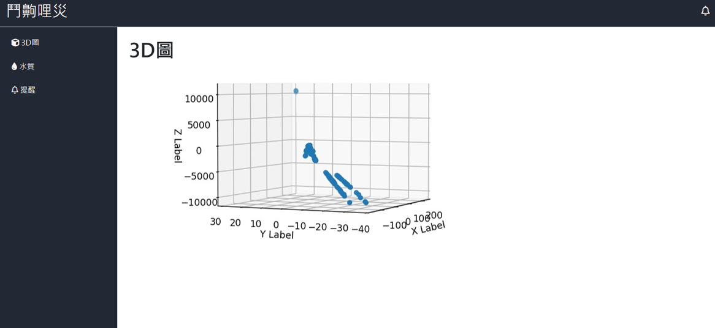

圖11-1、3D頁面

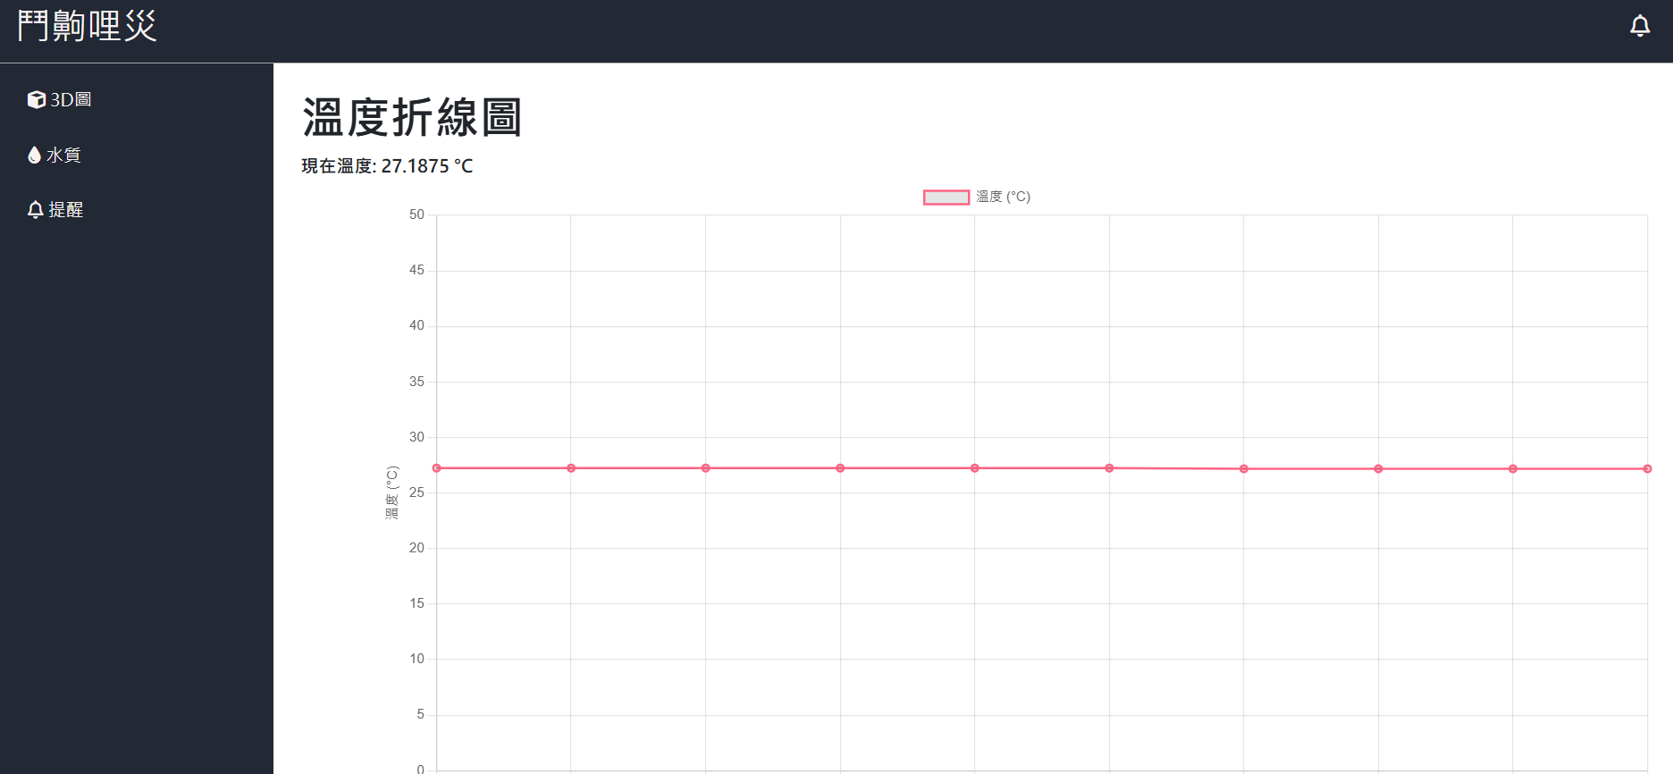

圖11-2、水質頁面

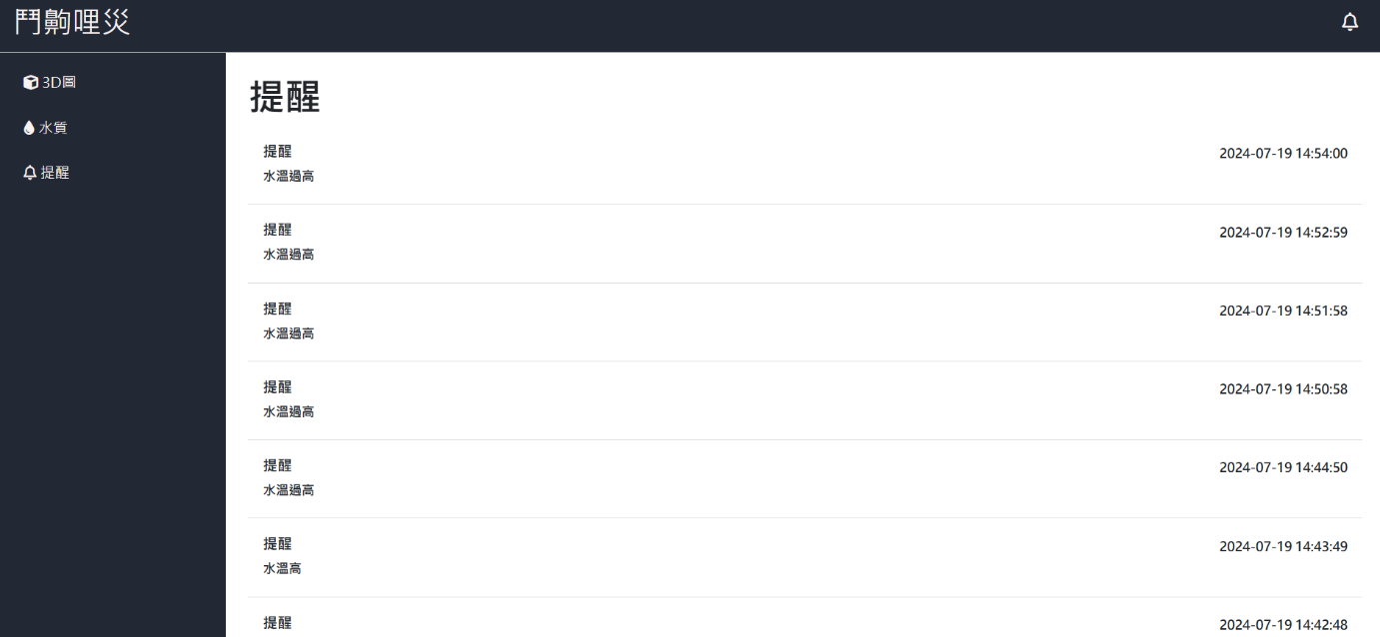

圖11-3、提醒頁面

# **十二、結論與未來展望**

## 透過對於三維電腦視覺技術的研究，本研究引入3D虛擬格線，能夠更精確地追蹤和分析魚隻的活動模式，提供更詳盡的數據，使飼主更有效地調整飼養環境，且提高魚隻的生存率。還使環境參數的變化監測更為準確，飼主能夠即時捕捉到魚隻的活動模式，同時得知環境參數的實時變化，提供寶貴的數據，並協助其更精準地調整飼養環境，進而提高魚隻的健康狀態和生存率。

## **（一）擴展至更多元生物應用**

### 該系統可以擴展至更多類型的水生生物，不僅限於觀賞魚。可以應用於水產養殖業中的其他魚類、甲殼類和水生植物，幫助養殖業者提高生產效率和養殖環境的管理。

## **（二）精細化養殖管理**

### 系統可以進一步集成更多的環境參數監測，例如氨氮濃度、硝酸鹽濃度和二氧化碳濃度等，從而提供更加精細的環境控制功能。這將有助於減少疾病的發生，提高養殖成功率和生產效益。

## **（三）機器學習與人工智能集成**

### 通過引入機器學習和人工智能技術，系統可以不斷學習魚隻的行為模式和健康狀況，從而提升預測精度和異常檢測能力。AI的應用可以使系統自動調整水質參數，優化飼料使用和餵食時間，提高養殖效率。

## **（四）數據分析和大數據應用**

### 隨著系統的推廣和應用，將積累大量的行為和環境數據。這些數據可以用於大數據分析，幫助研究者深入了解水生生物的行為和環境需求，支持生物學和環境科學的研究。

## **（五）教育與科學研究應用**

### 該系統在教育領域有著潛在的應用價值。它可以用於學校和科研機構的水生生物觀察與研究，幫助學生和研究人員直觀地了解水生生物的行為和生態系統的運行。這不僅提高了教育和科研的效率，還激發了人們對於水生生物研究的興趣。

# **十三、參考文獻**

## Hazka Sajid. （2024, January 13）. Dismantling Yolov8: Ultralytics' Viral Computer Vision Masterpiece. Unite.AI.https://www.unite.ai/zh-TW/ultralytics-yolov8%E8%A7%A3%E9%87%8B/

## Bryan. （2016, June 6）. How To Treat A Sick Betta Fish.Betta Fish Diseases.https://bettafish.org/diseases/

## 張香晧（2018）。利用動物軌跡追蹤系統探討黑棘鯛、布氏鯧鰺及黃鰭棘鯛游泳行為之研究。國立臺灣海洋大學環境生物與漁業科學學系。

1. 小魚老師（2023年6月24日）。鬥魚介紹:魚缸生活環境、繁殖、壽命與疾病。不只一只魚。https://myaquahome.tw/betta-fish-species-profile/
2. 唐黛玲（2023）。基於斑馬魚運動軌跡之行為分類系統。國立臺灣師範大學資訊工程學系。
3. 錫昌科技股份有限公司（2024年1月17日）。Track3D動物三維軌跡追蹤軟體。錫昌生命科學。https://bioscience.kyst.com.tw/product/detail/2245?page=1&limit=11&bid=65
4. Allan V. Kalueff（2024年1月17日）。三维运动轨迹跟踪系统→鱼类研究。诺达思（北京）信息技术有限责任公司。https://www.noldus.com.cn/track3d/fish/
5. Ankou-Research-Institute.（2019, December 4）. 3D fish tracker using OpenCV and Intel RealSense.https://github.com/Ankou-Research-Institute/3D-fish-tracker
6. Fjolnirr. （2020, December 27）. Fish Detection, Tracking and Counting using YOLOv3 and DeepSORT. GitHub.https://github.com/Fjolnirr/fish_tracker
7. Greg Welch1 & Gary Bishop2. （1997, September 17）. An Introduction to the Kalman Filter. https://perso.crans.org/club-krobot/doc/kalman.pdf
8. 劉鈞庭（2017）。三維點雲的網格重建演算法。國立交通大學應用數學系數學建模與科學計算碩士班。
9. 謝宗倫、洪晟翔、李正宇（2010）。單相機高速運動物體 3D 軌跡重建的新方法。亞洲大學。http://163.17.20.49/AIT2010/ft_148.pdf
10. Macnica Galaxy（2023年11月27日）。進化AI電腦新視覺。技術文章。https://www.macnica.com/apac/galaxy/en/products-support/technical-articles/ai-for-computer-vision/

## 周秉誼（2016）。淺談Deep Learning原理及應用。國立台灣大學計算機及資訊網路中心。

## GIGABYTE（2019年6月11日）。AI 人工智慧即將取代人類? 五分鐘帶你讀懂深度學習產業現況與應用案例。AI人工智慧應用。https://www.gigabyte.com/tw/Article/can-ai-replace-humans-5-minutes-to-understand-dnn-industry-and-applications-part-i

## Bin Lin, Kailin Jiang, Zhiqi Xu, Feiyi Li, Jiao Li, Chaoli Mou, Xinyao Gong & Xuliang Duan. （2021）. Feasibility Research on Fish Pose Estimation Based on Rotating Box Object Detection. Fishes, 6（4）, 65.